Консультация для родителей:
«БЕЗОПАСНОСТЬ ПОВЕДЕНИЯ В ЗИМНИХ ЗОНАХ ОТДЫХА И НА ЛЬДУ»
Всегда прогулки по зимним улицам детям дарят огромную радость.
Катание на санках, коньках, лыжах, лепка снеговиков и просто игры в
снежки – это так увлекательно, весело и полезно для малышей. Однако с
зимним времяпровождением связаны и некоторые проблемы. Так,
безопасность детей зимой – это то, о чем следует думать родителям прежде
всего. И речь идет не только о банальных простудах. Несоблюдение правил
поведения на улице зимой для детей может закончиться серьезными
травмами.
«О мерах безопасности в зимний период»
Одежда для зимней прогулки.
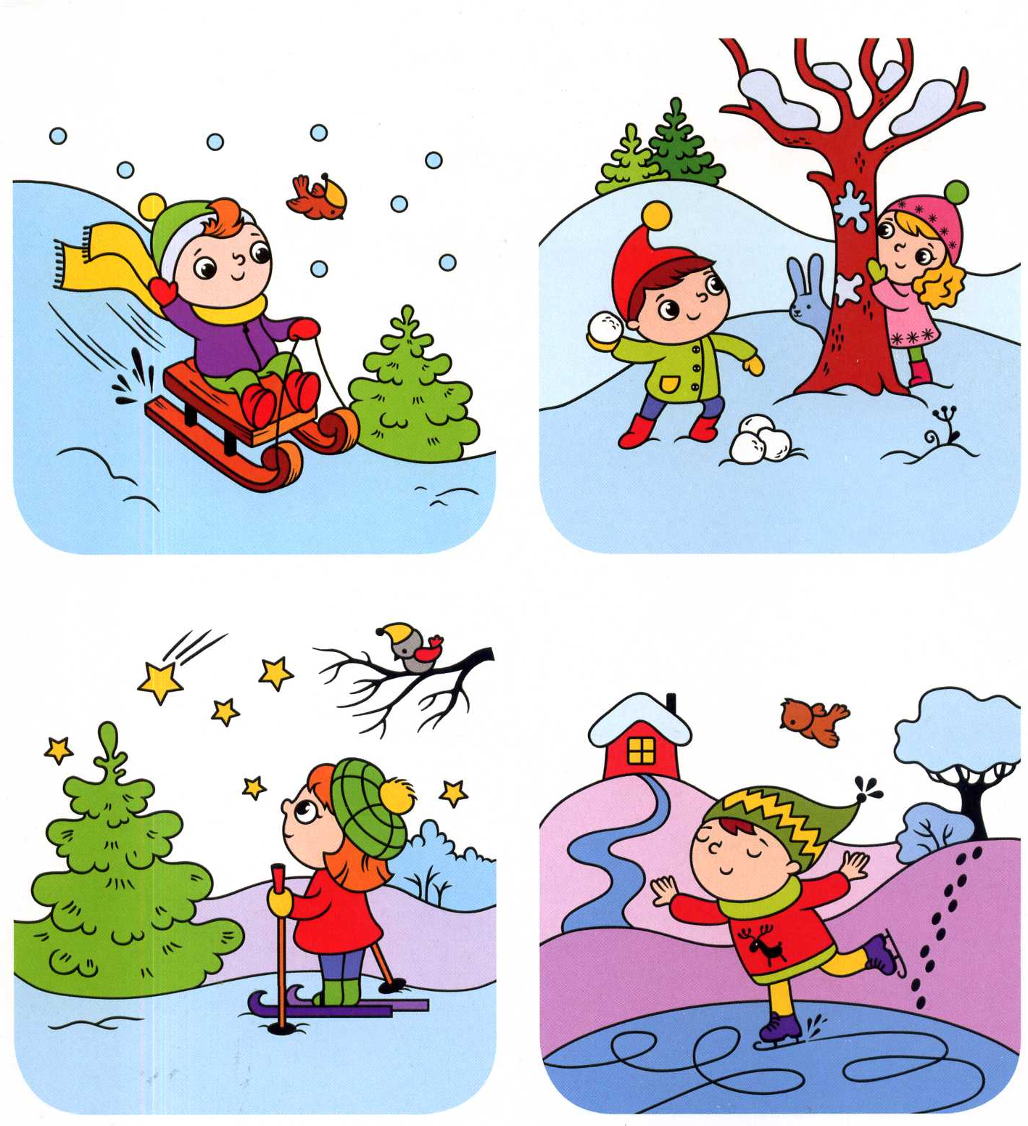
Собираясь на прогулку необходимо помнить главное: одежда не должна сковывать движения, она должна быть удобной, легкой и теплой одновременно. Зимняя обувь, как и любая другая, должна быть удобной. Даже теплым, но все равно собирающим снег, ботинкам лучше предпочесть сапожки, в которые можно заправить штанины, изолировав от попадания снега. Проследите, чтобы подошвы были рельефными - меньше будет скользить по снегу и льду. Чтобы застраховаться от потери варежек или перчаток, пришейте к ним резинку.
Зимние забавы и безопасность.
1. Катание на лыжах:
Катание на лыжах - наименее безопасный вид зимних прогулок. Однако, обратите внимание, может быть горка, на которой Вы собираетесь кататься, слишком крутая, ухабистая или леденистая? Постарайтесь исключить все возможные опасные ситуации. Разумеется, кататься следует в парковой зоне, либо в том районе посёлка, где движение автотранспорта отсутствует.
2. Катание на коньках:
- катайтесь на коньках на специально оборудованных катках, опасно кататься на открытых водоемах;
- старайтесь не ходите на каток в те дни, когда на нем катается много людей. Риск получить серьезную травму в этом случае крайне велик;
- соблюдайте правила поведения и технику безопасности на катке.
3. Катание на санках, ледянках:
- прежде, чем сесть на санки, необходимо проверить, нет ли в них неисправностей;
- на горке надо соблюдать дисциплину и последовательность;
- перед катанием необходимо внимательно изучить местность - спуск не должен выходить на проезжую часть, нужно убедиться в отсутствии деревьев, заборов и других препятствий;
- нежелательно кататься на санках, лежа на животе, можно повредить зубы или голову.
- кататься на санках стоя нельзя!
- опасно привязывать санки друг к другу.
4. Зимние игры:
- нельзя играть у дороги и выбегать на проезжую часть;
- нежелательно валяться и играть в сугробах, которые находятся, например, под окнами домов или около подъезда;
- опасно прыгать в сугроб с высоты - неизвестно, что таит в нем пушистый снежок, под свежевыпавшим снегом может быть все что угодно: разбитые бутылки, камень либо проволока, может там оказаться и мусор, который кто-то не донес до мусорки;
- нельзя брать в рот снег, ледяные корочки, сосульки: в них много невидимой для глаз грязи и микробов, которые могут вызвать болезнь;
- при игре в снежки кидаться в лицо нельзя, и вообще кидать нужно не с силой;
- глубокие снежные туннели, которые любят строить дети, могут обвалиться!

Опасности, подстерегающие нас зимой:
Это сосульки, гололед, мороз, тонкий лед.
1. Осторожно, сосульки!
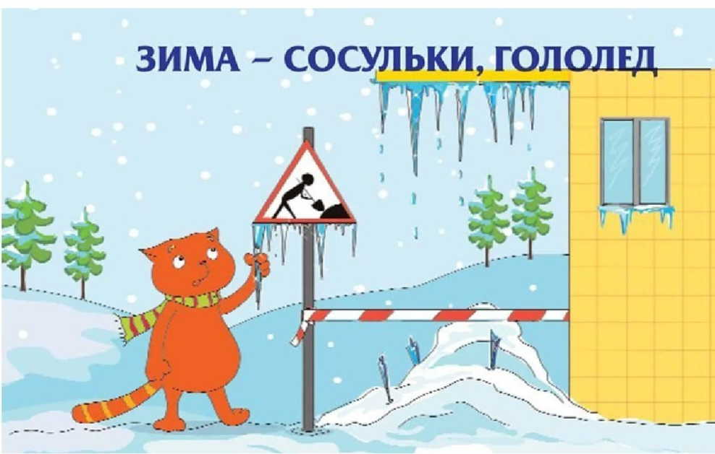
Важно обратить внимание на сосульки и горы снега, свешивающиеся с крыш домов. Такие места надо, обходить стороной. Ни в коем случае нельзя заходить в огражденные зоны. Всегда обращать внимание на огороженные участки тротуаров и ни в коем случае не заходите в опасные зоны. Если во время движения по тротуару вы услышали наверху подозрительный шум – нельзя останавливаться, поднимать голову и рассматривать, что там случилось. Возможно, это сход снега или ледяной глыбы. Бежать от здания тоже нельзя. Нужно как можно быстрее прижаться к стене, козырек крыши послужит укрытием.
2. Осторожно, гололед!
По обледеневшему тротуару нужно ходить маленькими шажками, наступая на всю подошву. Стараться по возможности обходить скользкие места. Особенно внимательно нужно зимой переходить дорогу - машина на скользкой дороге не сможет остановиться сразу!
3. Осторожно, мороз!
Сократить или вовсе исключить прогулку в морозные дни: высока вероятность обморожения.
4. Осторожно, тонкий лед!
Не выходите на заледеневшие водоемы! Если лед провалился - нужно громко звать на помощь и пытаться выбраться, наползая или накатываясь на край! Барахтаться нельзя! Если получилось выбраться, надо откатиться от края.
Главные правила поведения на дороге зимой.
1. Удвоенное внимание и повышенная осторожность!
2. Переходите только по подземным, надземным или регулируемым переходам. А в случае их отсутствия — при переходе увеличьте безопасное расстояние до автомобиля.
3. Яркое солнце, как ни странно, тоже помеха. Яркое солнце и белый снег создают эффект бликов, человек как бы «ослепляется». Поэтому нужно быть крайне внимательным.
4. В снежный накат или гололед повышается вероятность заноса автомобиля, и, самое главное — непредсказуемо удлиняется тормозной путь. Поэтому обычное (летнее) безопасное для перехода расстояние до машины нужно увеличить в несколько раз.
5. В оттепель на улице появляются коварные лужи, под которыми скрывается лед. Дорога становится очень скользкой! Поэтому при переходе через проезжую часть лучше подождать, пока не будет проезжающих машин. Ни в коем случае не бежать через проезжую часть, даже на переходе! Переходить только шагом и быть внимательным.
6. Количество мест закрытого обзора зимой становится больше. Мешают увидеть приближающийся транспорт:
- сугробы на обочине;
- сужение дороги из-за неубранного снега;
- стоящая заснеженная машина.
Значит, нужно быть крайне внимательным, вначале обязательно остановиться и, только убедившись в том, что поблизости нет транспорта, переходить проезжую часть.
7. Теплая зимняя одежда мешает свободно двигаться, сковывает движения. Поскользнувшись, в такой одежде сложнее удержать равновесие. Кроме того, капюшоны, мохнатые воротники и зимние шапки также мешают обзору. Зимой мы носим не самые яркие одежды, и часто мы даже не понимаем, к каким последствиям это может привести на дороге. Поэтому зимняя одежда должна быть «видимая», а также иметь световозвращающие аксессуары.

